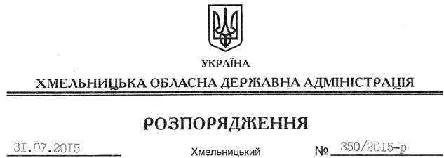

Про затвердження висновку на відповідність проектів рішень щодо добровільного об’єднання територіальних громад Конституції та законам України

На підставі статей 6, 39 Закону України “Про місцеві державні адміністрації”, відповідно до статті 7 Закону України “Про добровільне об’єднання територіальних громад”, враховуючи звернення Волочиської міської ради Волочиського району від 28 липня 2015 року № 01-03/470:
1. Затвердити висновок на відповідність Конституції та законам України проектів рішень Волочиської міської ради, Користовецької, Копачівської, Полянської, Тарнорудської, Зайчиківської, Федірківської, Гарнишівської, Маначинської, Вочковецької, Курилівської, Ожиговецької, Яхновецької, Авратинської, Щаснівської, Клининської, Рябіївської, Чухелівської сільських рад Волочиського району “Про добровільне об’єднання територіальних громад” щодо добровільного об’єднання територіальних громад міста Волочиськ та сіл Користова, Бальківці Користовецької, Копачівка, Мислова, Лозова Копачівської, Поляни, Канівка, Петрівка Полянської, Тарноруда Тарнорудської, Зайчики, Постолівка Зайчиківської, Федірки, Мирівка, Сербинів, Ріпна Федірківської, Гарнишівка, Іванівці, Вигода Гарнишівської, Маначин Маначинської, Вочківці, Петрівщина, Вільшани Вочковецької, Курилівка Курилівської, Ожигівці, Петрівське, Соболівка Ожиговецької, Яхнівці, Лонки, Кушнирівська Слобідка Яхновецької, Авратин, Пальчинці, Збручівка Авратинської, Щаснівка Щаснівської, Клинини Клининської, Рябіївка, Гонорівка Рябіївської, Чухелі, Левківці, Случ Чухелівської сільських рад Волочиського району в об’єднану Волочиську міську територіальну громаду з адміністративним центром у місті Волочиськ (додається).
2. Контроль за виконанням цього розпорядження залишаю за собою.

Голова адміністрації М.Загородний

